|  |  |  |  |  |  |  |  |  |  |  |  |  |
| --- | --- | --- | --- | --- | --- | --- | --- | --- | --- | --- | --- | --- |
| 1. |  |  |  |  |  |  |  |  |  |  |  |  |
| 2. |  |  |  |  |  |  |  |  |  |  |  |  |
| 3. |  |  |  |  |  |  |  |  |  |  |  |  |
| 4. |  |  |  |  |  |  |  |  |  |  |  |  |
| 5. |  |  |  |  |  |  |  |  |  |  |  |  |
| 6. |  |  |  |  |  |  |  |  |  |  |  |  |
| 7. |  |  |  |  |  |  |  |  |  |  |  |  |
| 8. |  |  |  |  |  |  |  |  |  |  |  |  |
|  |  |  |  |  |  |  |  |  |  |  |  |  |
| 9. |  |  |  |  |  |  |  |  |  |  |  |  |
| 10. |  |  |  |  |  |  |  |  |  |  |  |  |
| 11. |  |  |  |  |  |  |  |  |  |  |  |  |
| 12. |  |  |  |  |  |  |  |  |  |  |  |  |
| 13. |  |  |  |  |  |  |  |  |  |  |  |  |
| 14. |  |  |  |  |  |  |  |  |  |  |  |  |

**1. KŘÍŽOVKA PTÁCI**

|  |  |  |
| --- | --- | --- |
| 1. černobílý pták, krade lesklé předměty | | |
| 2. dravec, nejčastěji loví hraboše | | | | |
| 3. klade vajíčka do cizích hnízd | | | |
| 4. pták, který se ve vzduchu páří, pije i spí, má srpovitá křídla a vidlicovitý ocas | | | | | | |
| 5. vznáší se nad polem a dlouho melodicky zpívá | | | | | |
| 6. ozývá se hlasitým "krá" | | | |
| 7. náš nejmenší pták | | | |
| 8. černý pták s bílým zobákem a čelem, žije u vody | | | | | |
|  |  |  | |
| 9. druhý nejmenší pták u nás, jeho jméno používáme k označení drobných lidí | | | | | | |
| 10. Lidové označení je třasořitka | | | | |
| 11. náš nejběžnější pěvec, samec má modrošedou hlavu, samička je nenápadná | | | | | | |
| 12. má zahnutý zobák na louskání semínek ze šišek | | | | | |
| 13. drobná sýkora s pírky barvy nebe | | | | |
| 14. naše největší sova  **2. SKRÝVAČKY – ROSTLINY NA POLI NEBO NA ZAHRADĚ**   1. V zátoce bylo mělko, proud tam byl slabý. 2. Jenda povídal, že v aktovce nemá kousek volného místa. 3. V neděli hraje televize od rána do večera. 4. Karel byl letos s rodiči u moře, Pavel zase strávil dovolenou v Tatrách. 5. Film není přístupný mládeži, to ho tedy neuvidíš. 6. Stejně jako minule nepřinesl úlohu a vymlouval se, že zapomněl. 7. Zemědělci na polích melioraci provádět nebudou, odvodní jen louky u lesa. 8. Novákovi mají hezkou kolébku, krásně vyřezávanou a samý květ. 9. Koupili jsme kráječ, menší hrnec a dva nože. 10. Vezmi také máslo pro sousedku, nařizovala maminka.   **3. PŘESMYČKY**  Najdi názvy mořských ryb. Pozor – některé názvy jsou dvouslovné!  DR KASINA  REKLAMA  SÝŘSKA ĎOM  NEMUČO  TENOUCKÝ BÁŇ  **4. SOUŘADNIČKA**  Když najdeš písmena, leží na těchto souřadnicích, vyluštíš pranostiku na červen.    C 3 A 6 E 1 D 7 – B 5 A 1 E 4 B 2 A 7 – D 2 A 4 C 6 E 6 – B 3 D 4 – E 5 C 7 A 5 C 2 B 1  D 5 A 2 B 7 D 3 C 4 E 2 - B 6 D 1 E 7 - B 4 C 5 - C 1 E 3 D 6 A 3  **5. MÍNUSOVKA**  Z prvního slova vyškrtej písmena druhého slova a zbylé písmeno napiš do tajenky.  Co to je? Zjisti, jaký je průměrný počet u člověka.  Příklad: OLIVA – VILA = O   |  |  |  |  |  |  |  |  |  |  |  | | --- | --- | --- | --- | --- | --- | --- | --- | --- | --- | --- | | 1. |  |  |  |  | - |  |  |  | = |  | | 2. |  |  |  |  | - |  |  |  | = |  | | 3. |  |  |  |  | - |  |  |  | = |  | | 4. |  |  |  |  | - |  |  |  | = |  |  1. Taneční zábava – plocha porostlá stromy 2. Zavazadlo – citoslovce frknutí 3. Silný provaz – souhlas 4. Lék,který se roztírá na kůži – konec šachové partie   **6. MORSEOVA ABECEDA**  Co je to, do jaké skupiny živočichů patří a jakou barvu má jeho přírodní forma? ( vyšlechtěné formy jsou bílé )  // . _ / _ . . _ / _ _ _ / . _ . . / _ _ _ / _ / . _ . . // // _ _ / . / _ . . _ / . . / _ . _ . / _ . _ / _ . _ _ //  **7. PÍSMENKOVÁ ŠIFRA**  Vylušti:  RÁKSŮGOLŽCDÍEHRÝJOPLEJASKÉFCRMEDÁJKILERCO  ZRAVÍČHNĚHPOBERUGASKŠÁJVÝČHĚCXKTOPAIDRCN  **8. SUDOKU STROMY**  Řešení doplň barevně . | | | |

**9. OBRÁZKOVÁ DOPLŇOVAČKA**



Tajenka:

**10. LISTOVÁNÍ**

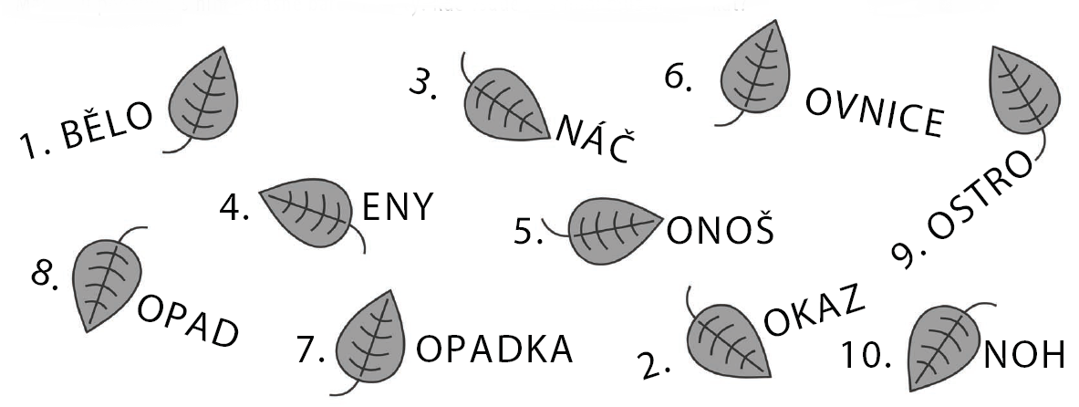

Okrasná trvalka, chryzantéma, lidově kateřinka …

Nejehličnatý strom …

Drobný korýš žijící v občasných tůních …

Rostlina s nenápadnými žlutými květy, roste na polích a okrajích cest …

Jihoamerická žabka, klade vajíčka do listů …

Přeměněné listy některých rostlin …

Rostlina s modrými a fialovými květy …

Brouk, který vyžírá květy a listy rostlin …

Předposlední měsíc v roce …

Poštovní doručovatel …